**Міністерство освіти і науки України**

**Національний університет «Львівська політехніка»**

**Інститут компʼютених наук та інформаційних технологій**

**Кафедра систем штучного інтелекту**



**Лабораторна робота №3**

**з курсу:**

**“Комп’ютерна схемотехніка”**

***Виконав :***

*студент групи КН-210*

*Бурак Марко*

***Перевірив:***

*Тимощук П.В.*

***Львів – 2020***

Лабораторна робота №3 Використання режиму динамічної індикації для рідкокристалічних знакосинтезуючих дисплеїв

* 1. Мета роботи

Навчитися програмувати мікроконтролер PIC18F452 для роботи з рідкокристалічним знакосинтезуючими індикаторами на базі контролера HD44780.

* 1. Теоретичні відомості

Найпростішими засобами відображення інформації є світлодіодні індикатори. Окремі світлодіоди використовуються для відображення інформації про режим роботи пристрою, включення чи виключення приладів та ін. Семисегментні та матричні світлодіодні індикатори можуть виводити алфавітно-цифрову та графічну інформацію. Шкальні світлодіодні індикатори відображають значення певної неперервної величини у вигляді гістограм. Схеми підключення окремих світлодіодів наведені на рис.1.1., а зовнішній вигляд та внутрішня схема семисегментного індикатора на рис. 1.2.

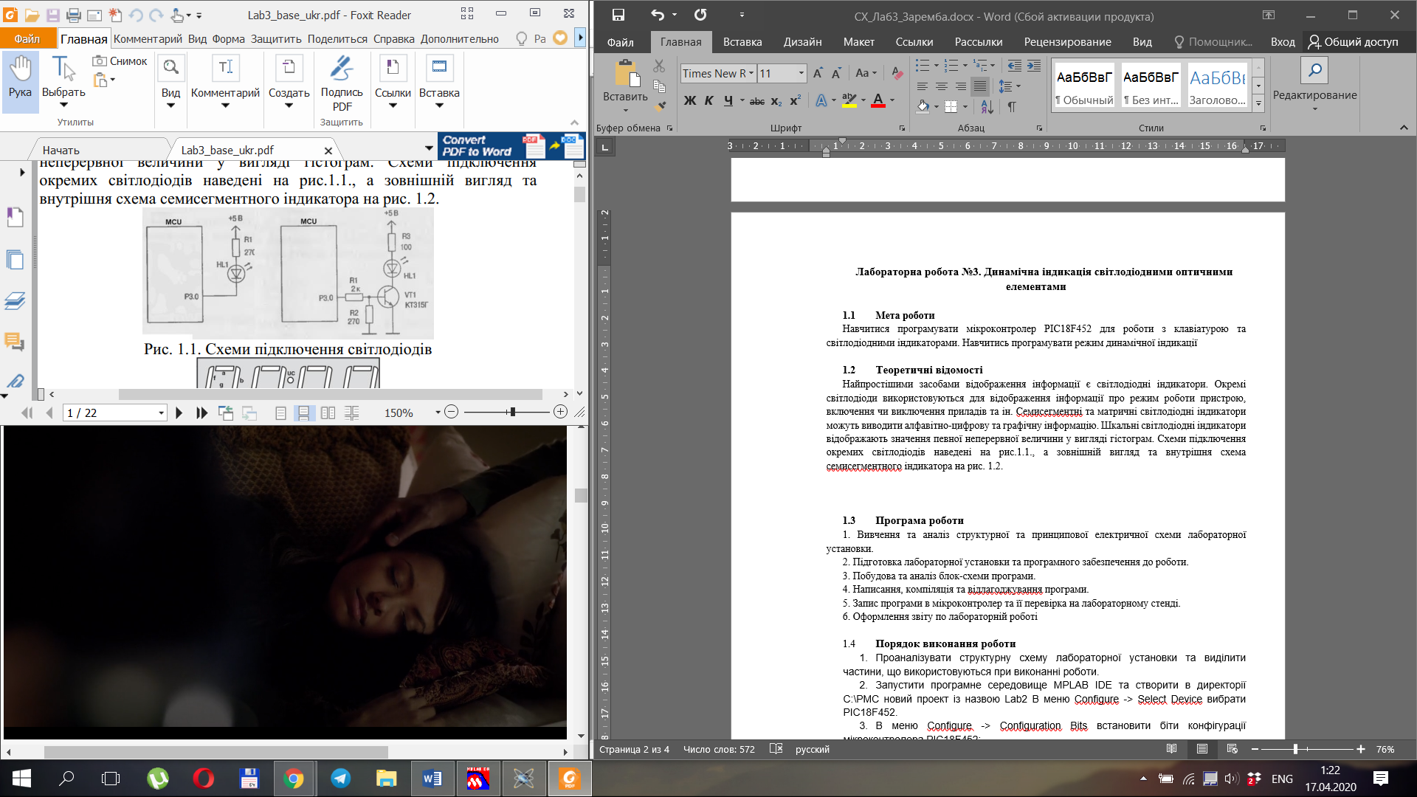

Риc. 1.1 Схеми підключення світлодіодів

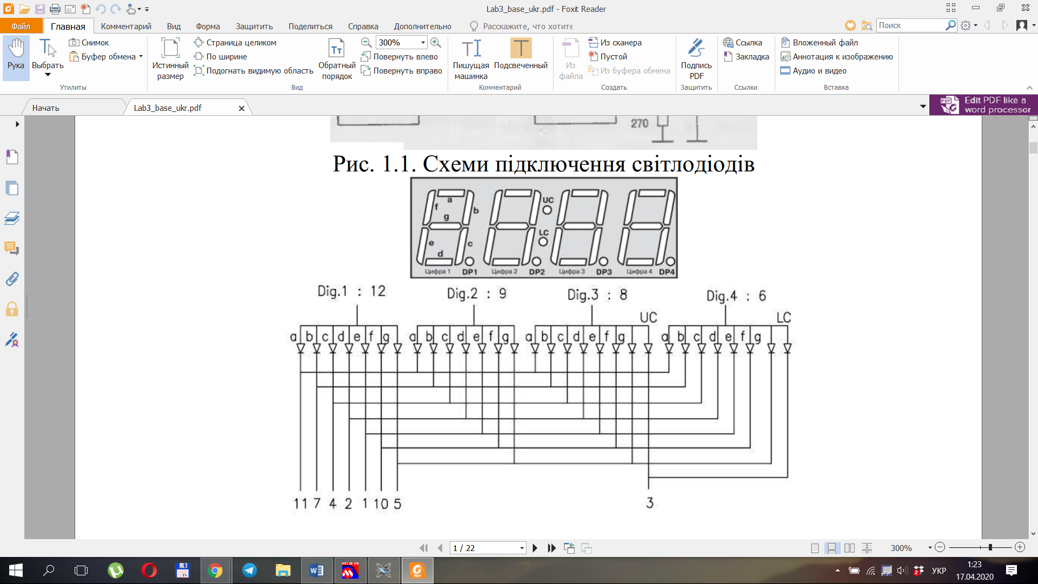

*Рис. 1.2. Зовнішній вигляд та внутрішня схема семисегментного світлодіодного індикатора із спільним катодом*

Для семисегментного світлодіодного індикатора, схема якого наведена на рис.5, використовується динамічна індикація, при якій послідовно в циклі з певною частотою виводиться кожний розряд індикатора. Для задання символів кожного розряду (тобто комбінації сегментів a,b,c,d,e,f,g та роздільного знаку між розрядами) використовуються одні і ті ж самі лінії та порти мікроконтролера, для комутації розрядів використовуються окремі виводи контролера. Тобто для найпростішої схеми керування 4-розрядним семисегментним світлодіодним індикатором з роздільним знаком необхідно 8+4=12 портів мікроконтролера (рис.1.3). Для зменшення кількості використовуваних ліній та спрощення програми можуть використовуватися дешифратори, зсуваючі регістри, спеціалізовані та універсальні контролери. Для побудови пристроїв з світлодіодними індикаторами та клавіатурою можуть використовуватись спеціальні схеми – рис.1.4.

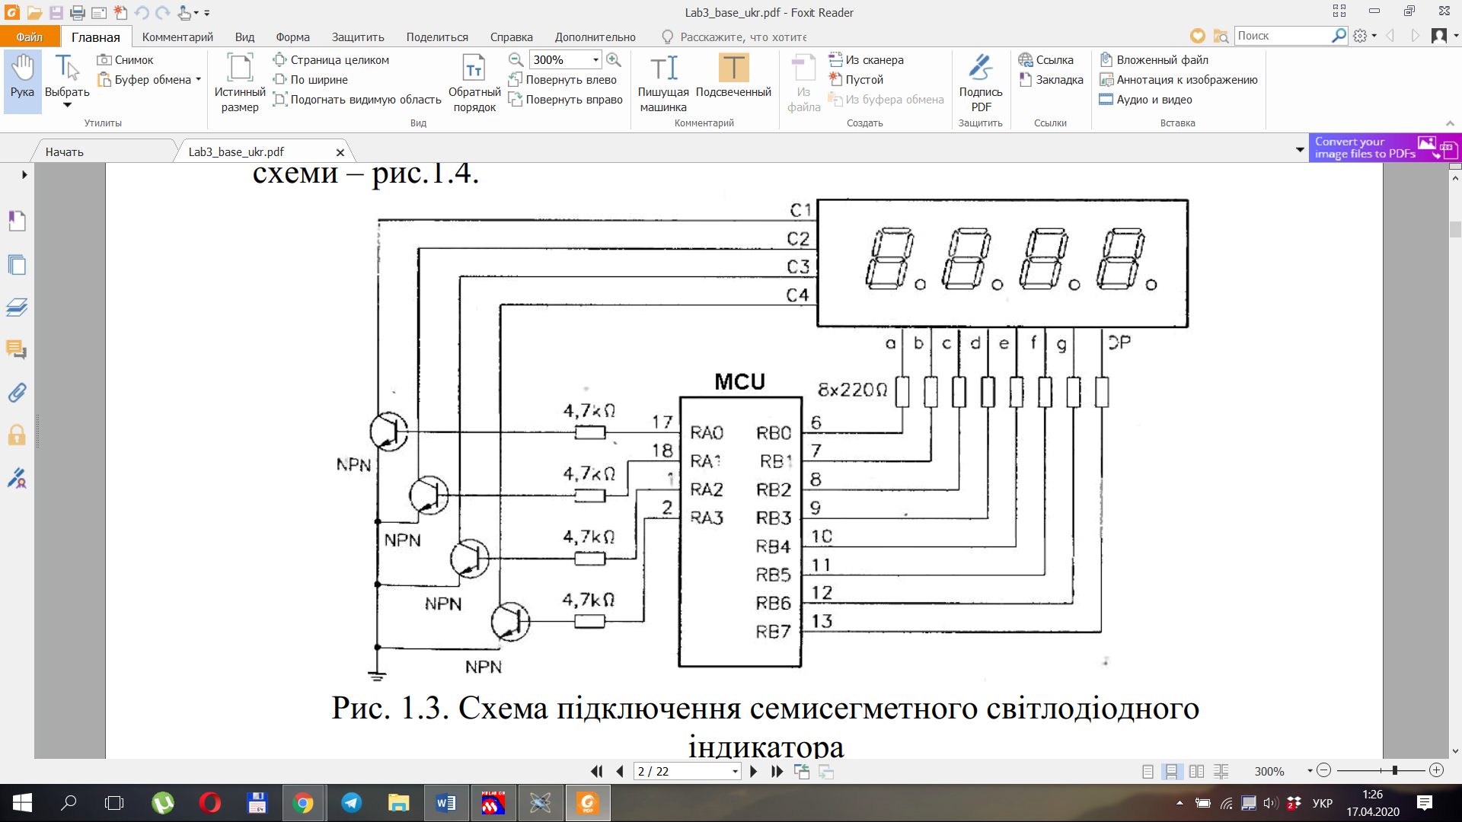

*Рис. 1.3. Схема підключення семисегметного світлодіодного індикатора*

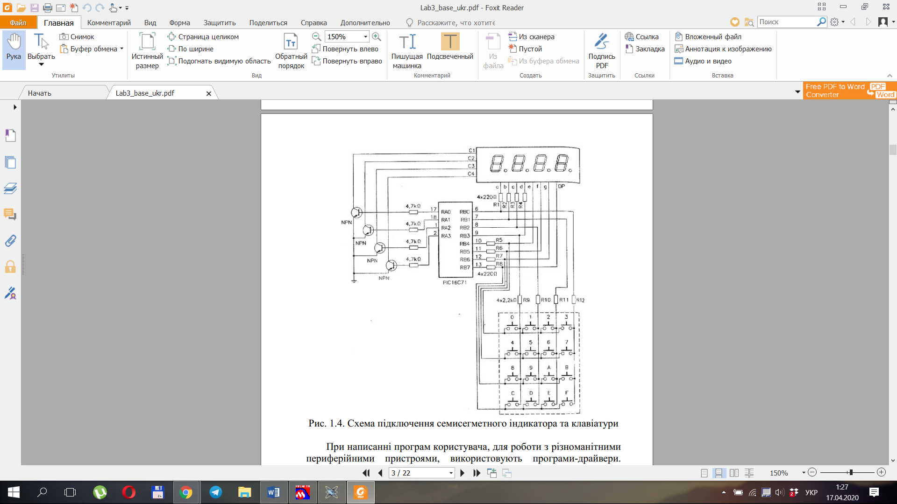

*Рис. 1.4. Схема підключення семисегметного індикатора та клавіатури*

При написанні програм користувача, для роботи з різноманітними периферійними пристроями, використовують програми-драйвери. Драйвером якого-небудь апаратного вузла називають набір підпрограм, які враховують всі апаратні особливості схеми включення цього вузла і максимально полегшують роботу з ним головній програмі. Як правило, виробники програмних продуктів (середовищ програмування та компіляторів) надають готові програми-драйвери (бібліотеки) для роботи з найрізноманітнішими периферійними пристроями, які можливо відразу ж використовувати при програмуванні, або провести незначне коректування під конкретний пристрій та схему включення.

* 1. Програма роботи

1. Вивчення та аналіз структурної та принципової електричної схеми лабораторної установки.

2. Підготовка лабораторної установки та програмного забезпечення до роботи.

3. Знайти на принциповій електричній схемі установки (Додаток 2) елементи, що використовуються при виконанні лабораторної роботи, визначити порти мікроконтролера PIC18F452, що працюють з ними та заповнити табл.1.1.

Таблиця 1.1.

|  |  |  |  |
| --- | --- | --- | --- |
| № п/п | Елемент принцип. електр. Схеми | Назва та номер ніжки мікроконтролера | Виконувана функція |
|  |  |  |  |
|  |  |  |  |

4. Проаналізувати роботу електричної схеми лабораторної установки.

5. Для роботи із дискретними світлодіодами перемичку встановити на Jmp6, для роботи з клавіатурою – на Jmp5, перемичка Jmp7 знята.

6. Побудова та аналіз блок-схеми програми.

7. Написання, компіляція та відлагоджування програми.

8. Запис програми в мікроконтролер та її перевірка на лабораторному стенді.

9. Оформлення звіту по лабораторній роботі.

* 1. Порядок виконання роботи

1. Проаналізувати структурну схему лабораторної установки (Додаток 1).
2. Запустити програмне середовище MPLAB IDE та створити в директорії C:\Temp\PMC_3xx новий проект із назвою Lab1.
3. В меню Configure -> Select Device вибрати PIC18F452.
4. В меню Configure -> Configuration Bits встановити біти конфігурації мікроконтролера PIC18F452:
   1. Oscillator – HS;
   2. Power Up Timer – Enabled;
   3. Brown Out Voltage – 4.2 V;
   4. Wotchdog Timer – Disabled;
   5. CCP2 Mux – RC1;
   6. Low Voltage Program – Enabled.5
   7. інші залишити без зміни.
5. В меню Project -> Select Language Toolsuite вибрати Скомпілятор Microchip C18 Toolsuite.
6. Створити новий файл в меню File -> New, та зберегти його в директорії проекту як Lab1.
7. Написати програму мовою С що реалізує управління світлодіодами LED2-LED5.
8. Відкомпілювати та відлагодити програму. Перевірити роботу програми симулятором MPLAB SIM.
9. Використовуючи програматор-відлагоджувач PICkit2 записати програму в мікроконтролер та перевірити її роботу.
10. Оформити звіт про виконання лабораторної роботи.

Звіт повинен містити:

- назву та мету лабораторної роботи;

- заповнену таблицю 1.1;

- блок-схеми та лістинги програм з коментарями;

- висновок про виконання роботи.

**Хід роботи**

1. Запустили програмне середовище MPLAB
2. За допомогою Project Wizard створюємо проект для другої лабораторної. Вибрали мікроконтролер PIC18F452, компілятор Microchip C18 Toolsuite.
3. Створюємо новий файл і зберігаємо його в папці проекту з розширенням .с.
4. Пишемо програму мовою С що реалізує управління світлодіодами LED2-LED5. (рис.1.5)

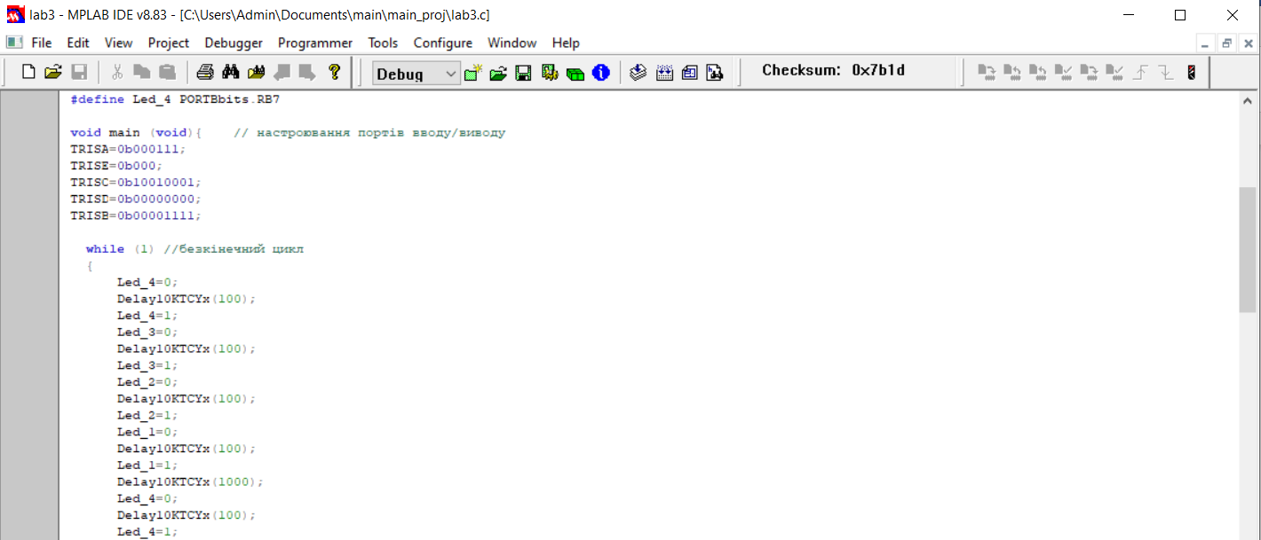

Рис. 1.5. код програми

1. Додаємо створений файл в проект. (рис.2)

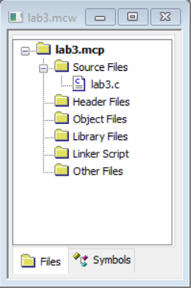

Рис. 1.6 Файли проекту

1. Компілюємо проект. (рис.3)

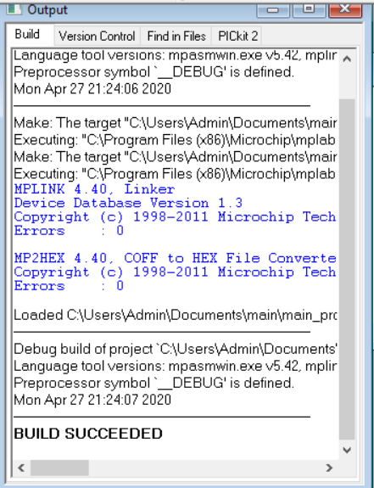

Рис 1.7 Результат компіляції

1. Отримую .hex після компіляції



Рис 1.8 hex після компіляції

1. Відкриваємо середовище Proteus 8 Professional
2. Створюємо новий пустий проект.
3. Додаємо всі необхідні девайси (рис.1.8)

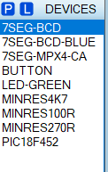

Рис.1.8. Перелік доданих девайсів

1. Додаємо девайси до робочого поля. З’єднуємо всі елементи схеми.

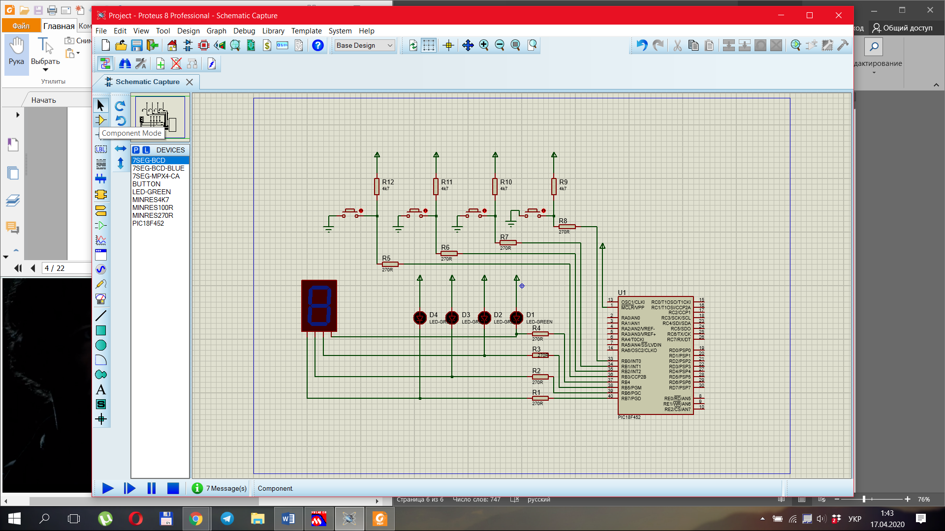

Рис1.9. Складена схема

1. Двічі клікаємо на елемент мікроконтролера (рис.1.9.) та додаємо файл lab3.hex, який був створений компіляцією (п.6)

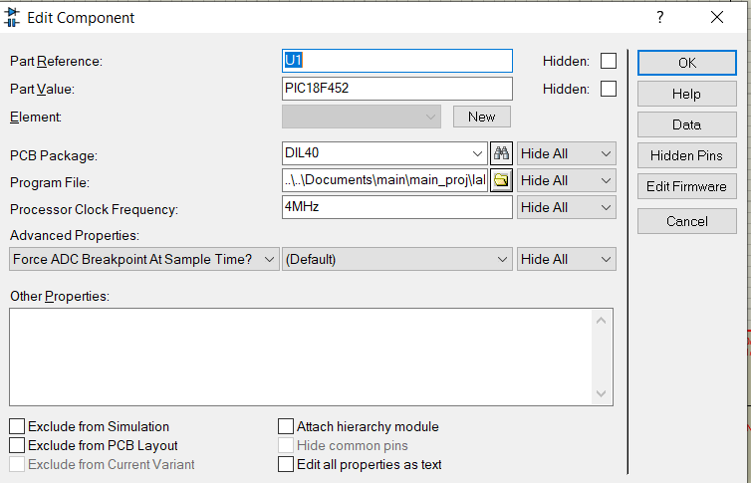

Рис.1.10. Додавання файлу lab3.hex

1. Запускаємо симуляцію. Для того, щоб поетапно побачити роботу програми, виконуємо команди покроково (рис.1.10)

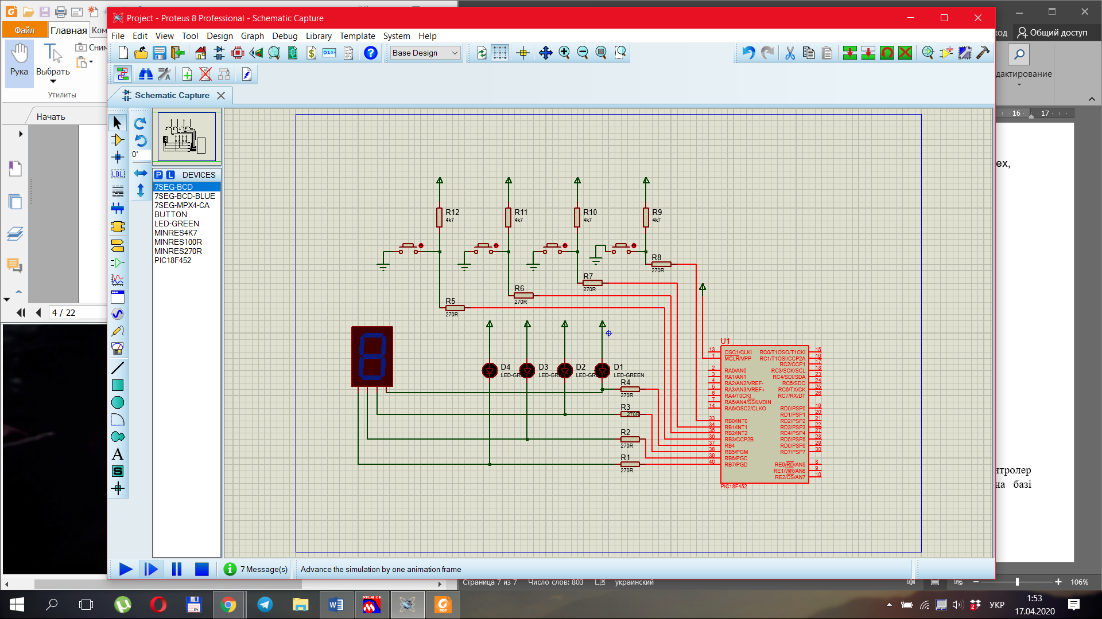

Рис.1.10. покрокове виконання команд

Перший крок виконання програми – загорається семисегментний світлодіодний індикатор (рис1.11.) формує певну літеру F.

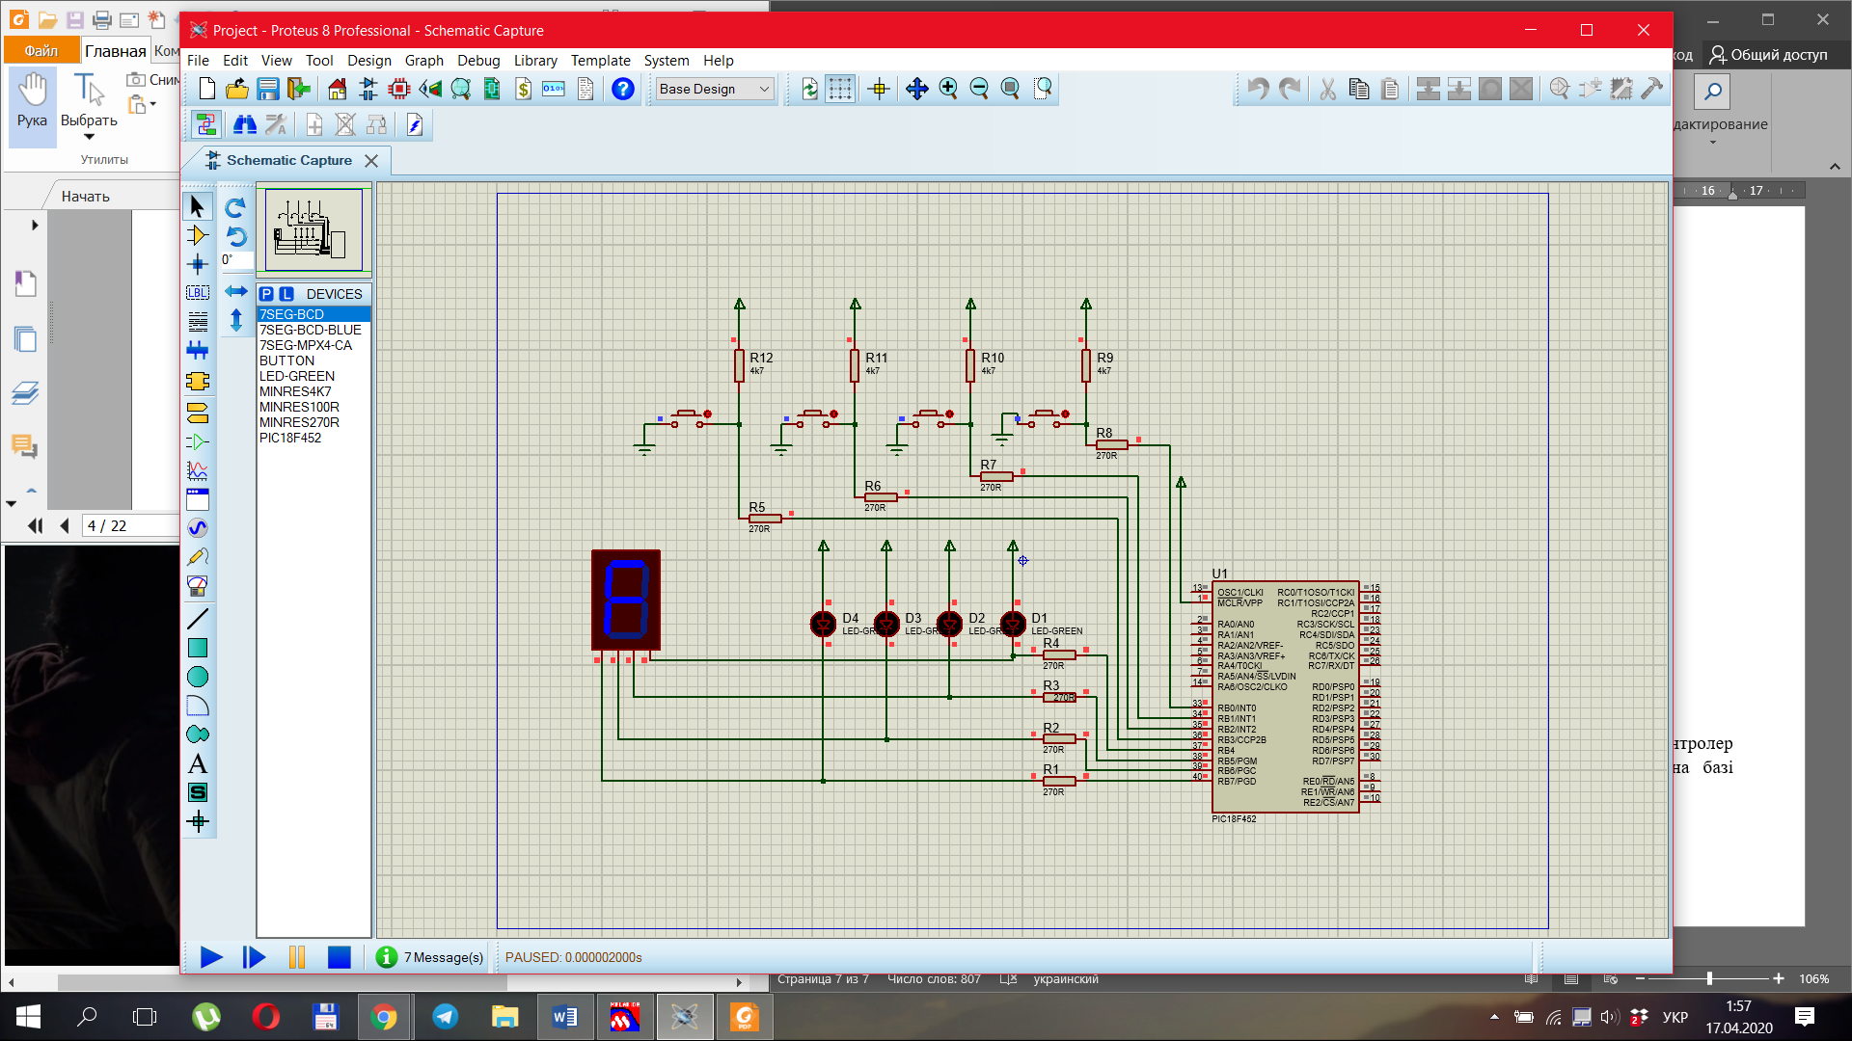

Рис.1.11 Крок 1

Другий крок – вимикається семисегментний світлодіодний індикатор і загораються світлодіоди. (рис.1.12)

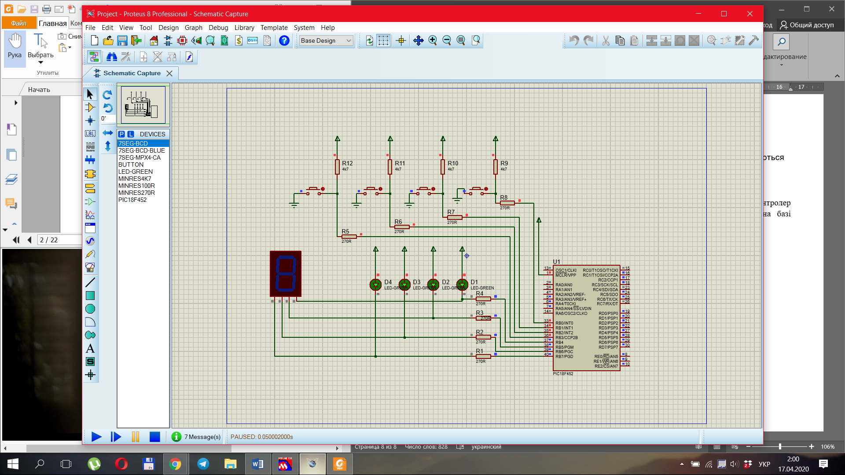

Рис.1.12. Крок 2

Далі індикатори поступово вимикаються від 4 до першого (Рис 1.13.), знову вмикається семисегментний світлодіодний індикатор, вимикається і світлодіоди поступово перемикаються (рис 1.14).

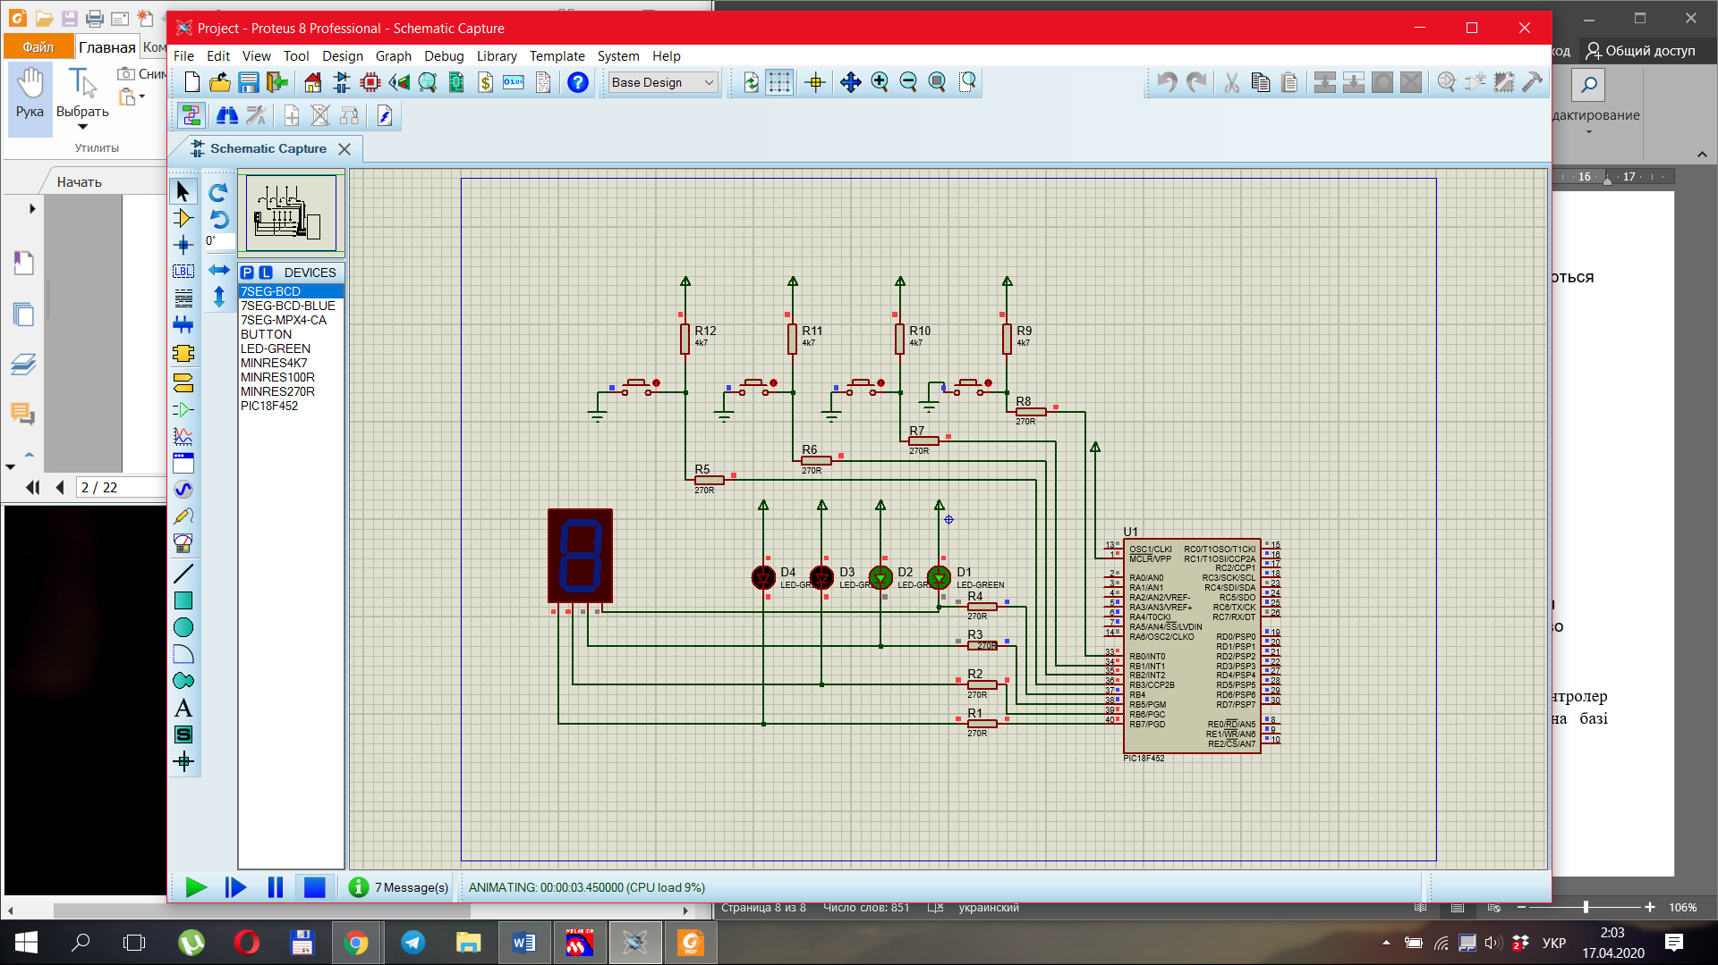

Рис1.13 Поступове вимкнення світлодіодів

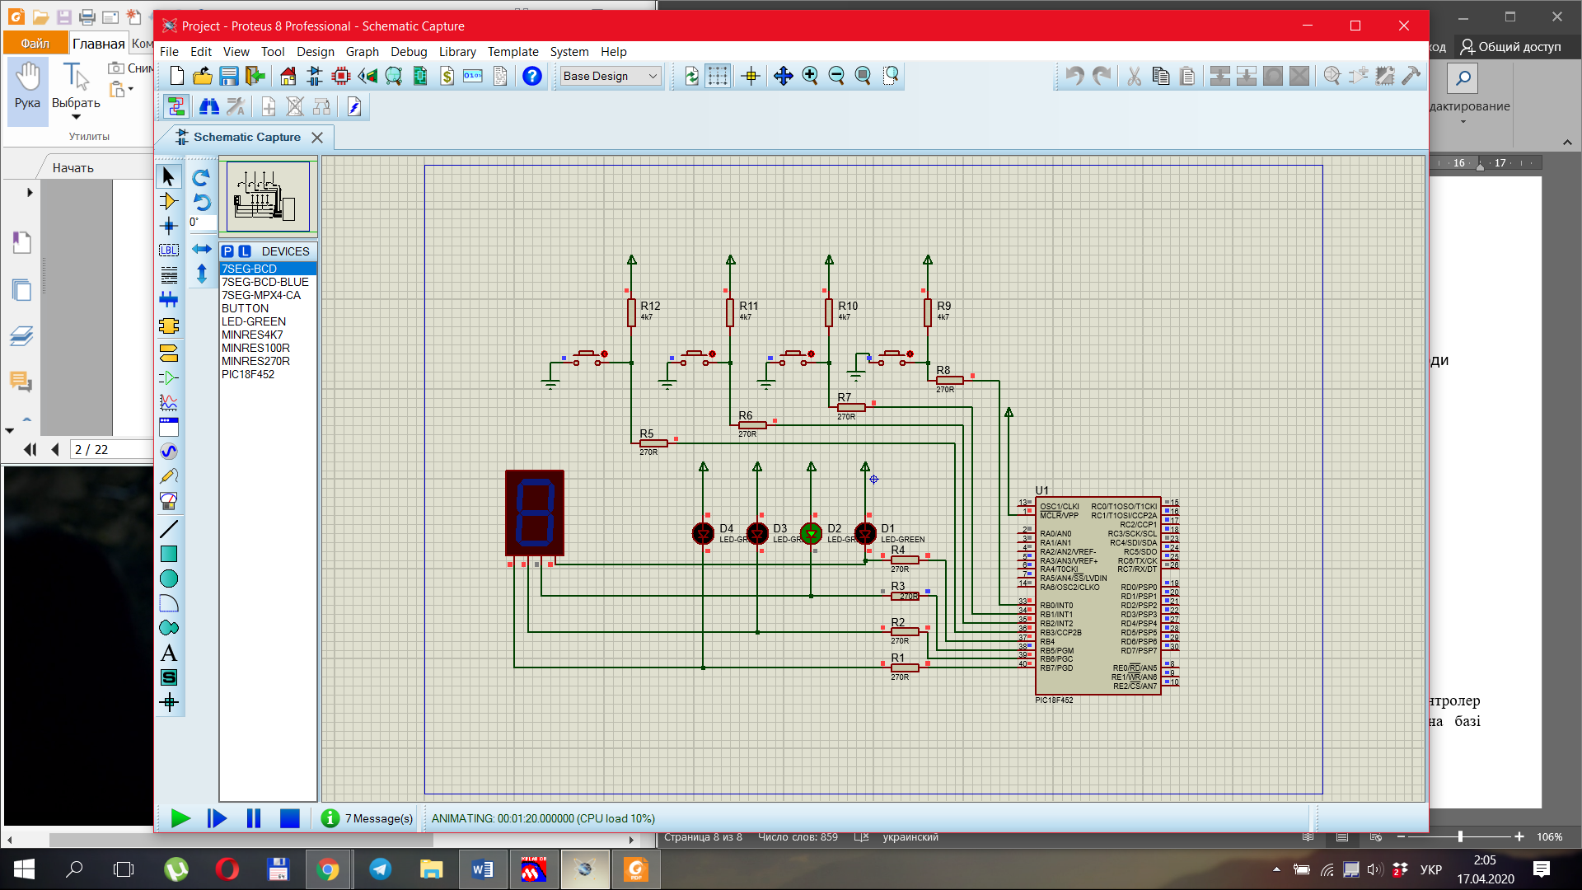

Рис.1.14. Поступове переключення світлодіодів

1. Зберігаємо проект та виходимо з програм.

**Висновок:** виконуючи лабораторну роботу я навчився програмувати мікроконтролер PIC18F452 для роботи з клавіатурою та світлодіодними індикаторами, навчився також програмувати режим динамічної індикації